Pasos de la creación de la pagina web

Comenzar a escribir los códigos principales.

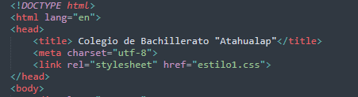 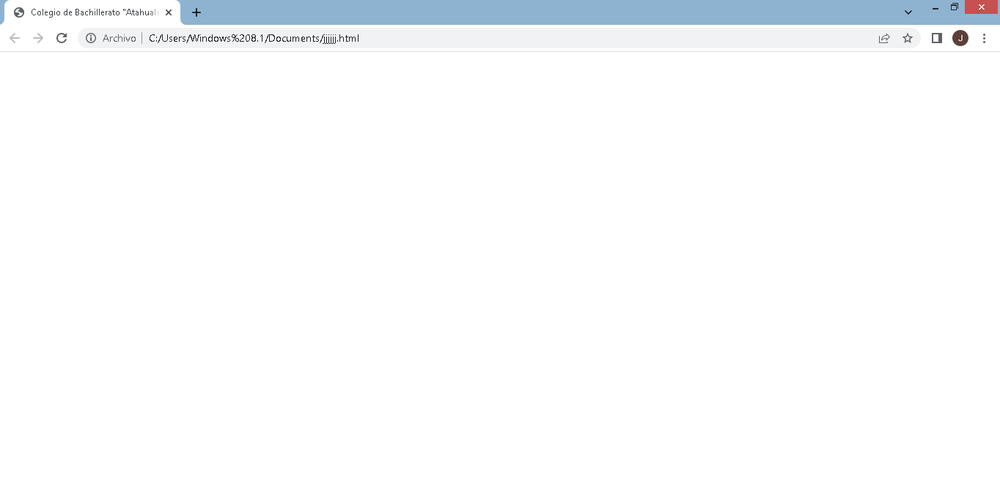

2 la pagina web trendra varios botones

El principal será la pagina de incio

Asi que se comenzara por hay

